 | Министерство науки и высшего образования Российской Федерации  Федеральное государственное автономное образовательное учреждение  высшего образования  «Московский государственный технический университет  имени Н.Э. Баумана  (национальный исследовательский университет)»  (МГТУ им. Н.Э. Баумана)

ФАКУЛЬТЕТ | ИНФОРМАТИКА И СИСТЕМЫ УПРАВЛЕНИЯ
КАФЕДРА | СИСТЕМЫ ОБРАБОТКИ ИНФОРМАЦИИ И УПРАВЛЕНИЯ

ДОМАШНЕЕ ЗАДАНИЕ №3
«Разработка приложения на языке C# с базой данных и пользовательским интерфейсом»
ДИСЦИПЛИНА: «Архитектура системы обработки информации и управления»

Выполнил: студент гр. ИУ5-22Б |  | _________________ (Бауман Д. Г.)  (Подпись) (Ф.И.О.)
Проверил: |  | _________________ ( Гапанюк Ю.Е. )  (Подпись) (Ф.И.О.)
Дата сдачи (защиты):
Результаты сдачи (защиты):
- Балльная оценка:
- Оценка:

Москва, 2026 г

1. Цель работы
Разработать приложение на C# с графическим (веб) интерфейсом для работы с двумя связанными таблицами (справочник и основная таблица) с использованием:
- Entity Framework Core (Code First) для доступа к данным
- LINQ to Entities для всех запросов к базе данных
- SQLite в качестве СУБД
- ASP.NET Core MVC для пользовательского интерфейса
2. Технологический стек
Компонент | Технология
Язык программирования | C#
Фреймворк | ASP.NET Core MVC (.NET 8.0)
Доступ к данным | Entity Framework Core 8.0
СУБД | SQLite
Интерфейс | HTML5 + CSS3 (Razor Views)
Запросы | LINQ to Entities
Сборка | dotnet CLI

3. Вариант задания (№3)
Справочник (Master) | Основная таблица (Detail) | Числовое поле
Автомобильные марки | Автомобили | horsepower (мощность двигателя, л.с.)
Структура таблиц:
- CarBrand (Id, Name) — сторона «один»
- Car (Id, BrandId, Name, Horsepower) — сторона «много»

4. Модель данных (Entity-классы)
4.1 Класс CarBrand (справочник)
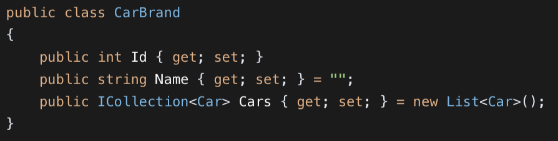
Назначение: Хранит информацию о марках автомобилей. Навигационное свойство Carsобеспечивает связь «один ко многим».
4.2 Класс Car (основная таблица)
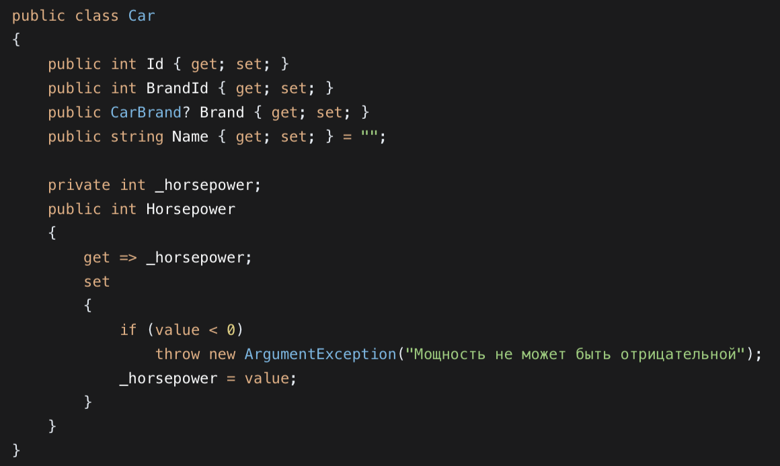
Особенности:
- Навигационное свойство Brand — ссылка на связанную марку
- Валидация числового поля в set-аксессоре (не допускает отрицательных значений)

5. Контекст базы данных (AppDbContext)
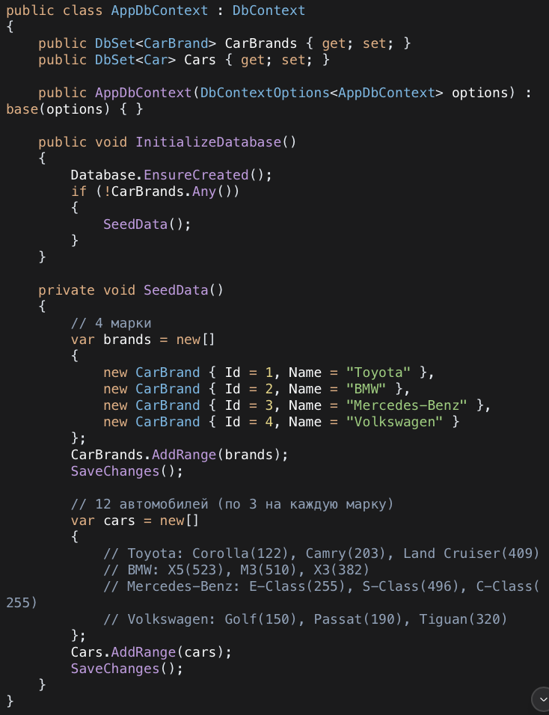
Особенности реализации:
- Метод InitializeDatabase() создаёт БД при первом запуске
- SeedData() заполняет таблицы начальными данными (4 марки, 12 авто)
- Используется подход Code First — схема БД создаётся по классам C#

6. Контроллеры
6.1 BrandsController (управление марками)
Реализованы все CRUD операции:
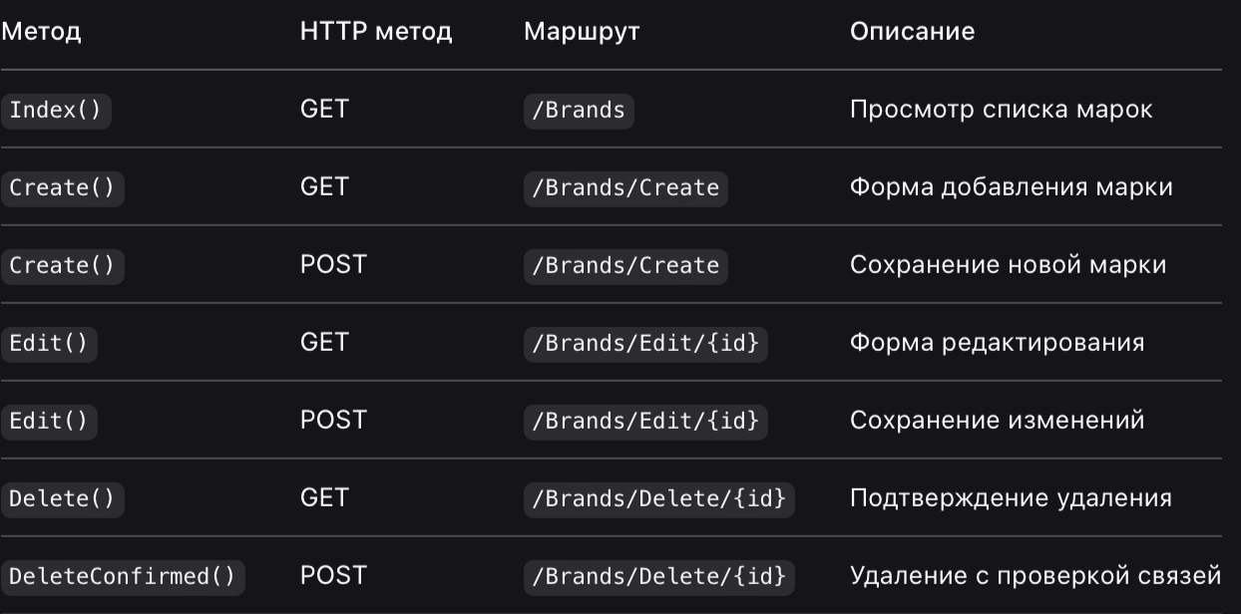
Важное требование: При удалении марки проверяется наличие связанных автомобилей:
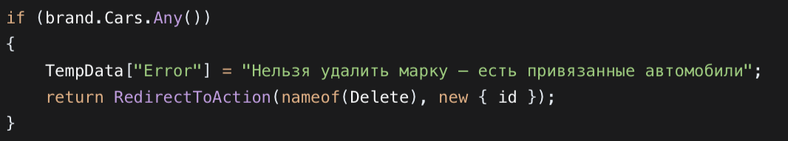
6.2 CarsController (управление автомобилями)
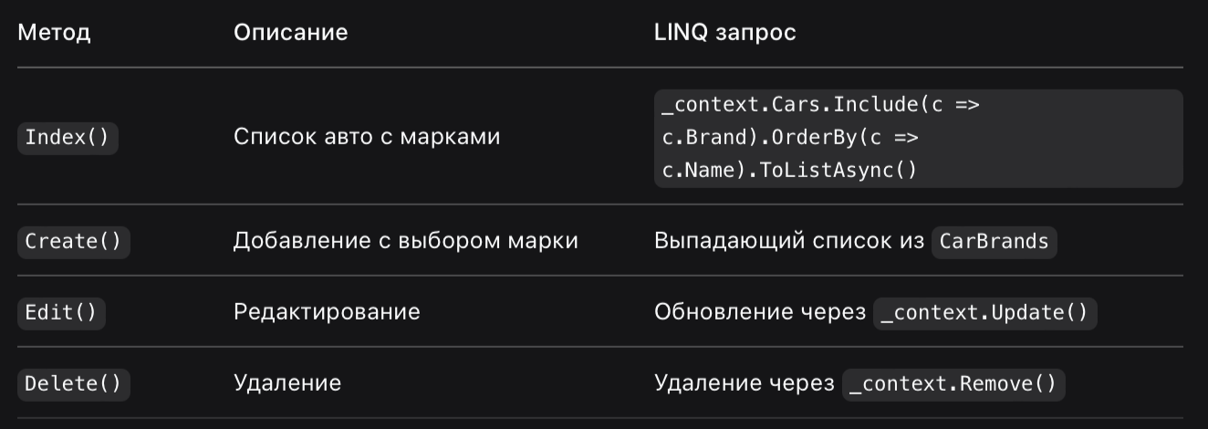
6.3 ReportsController (отчёты)
Отчёт 1 — Полный список автомобилей с марками:
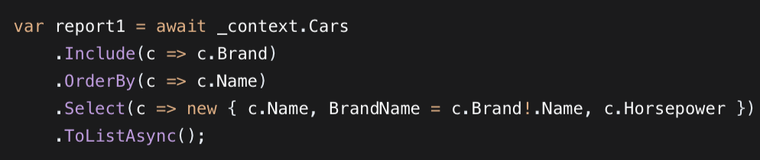
Отчёт 2 — Количество автомобилей по маркам:
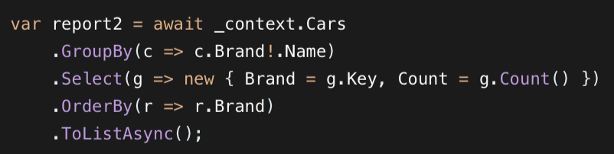
Отчёт 3 — Средняя мощность по маркам:
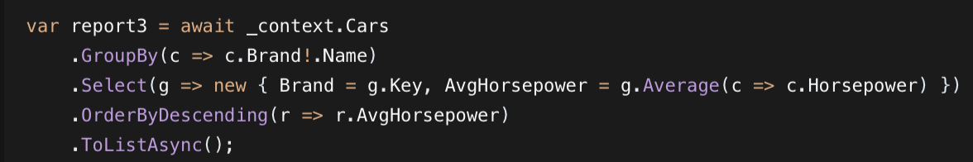
7. Представления (Views)
7.1 Структура Views

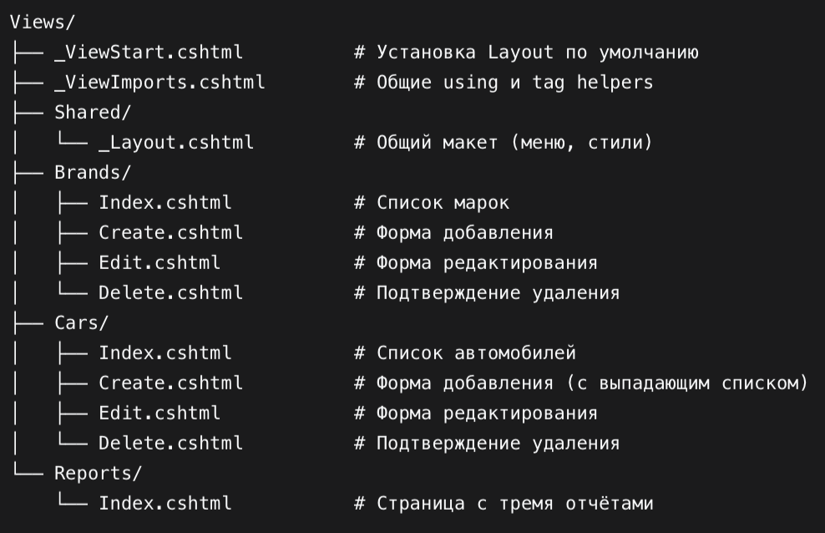
7.2 Навигационное меню (_Layout.cshtml)

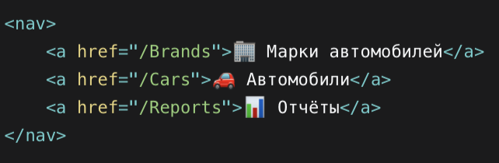
Обеспечивает переход между всеми разделами приложения.

8. Маршрутизация и настройка (Program.cs)
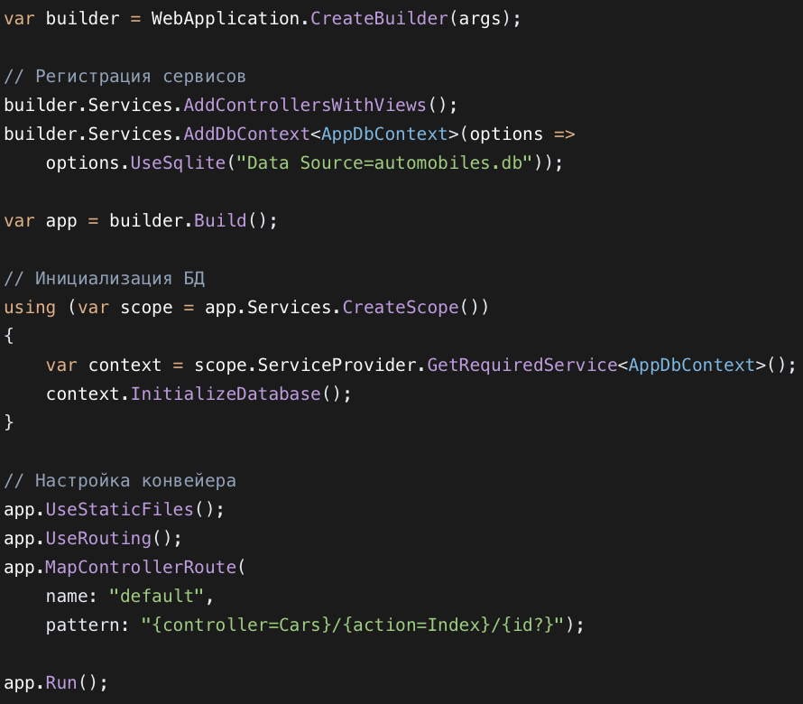
Ключевые моменты:
- Dependency Injection для AppDbContext
- Маршрут по умолчанию — CarsController.Index()
- Статические файлы (CSS) обслуживаются из wwwroot

9. Результаты выполнения программы

9.1 Запуск приложения
$ dotnet run
Now listening on: http://localhost:5040
Application started. Press Ctrl+C to shut down.

9.2 Главная страница (список автомобилей)

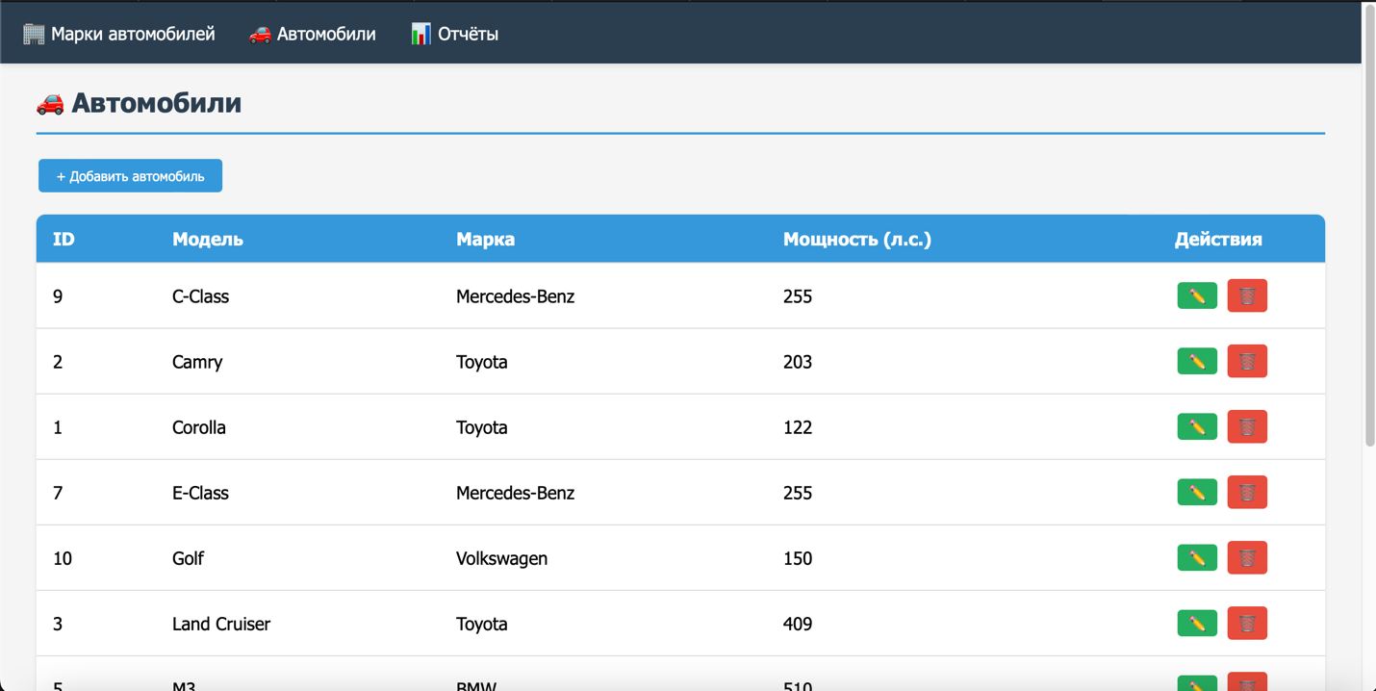
9.3 Страница управления марками
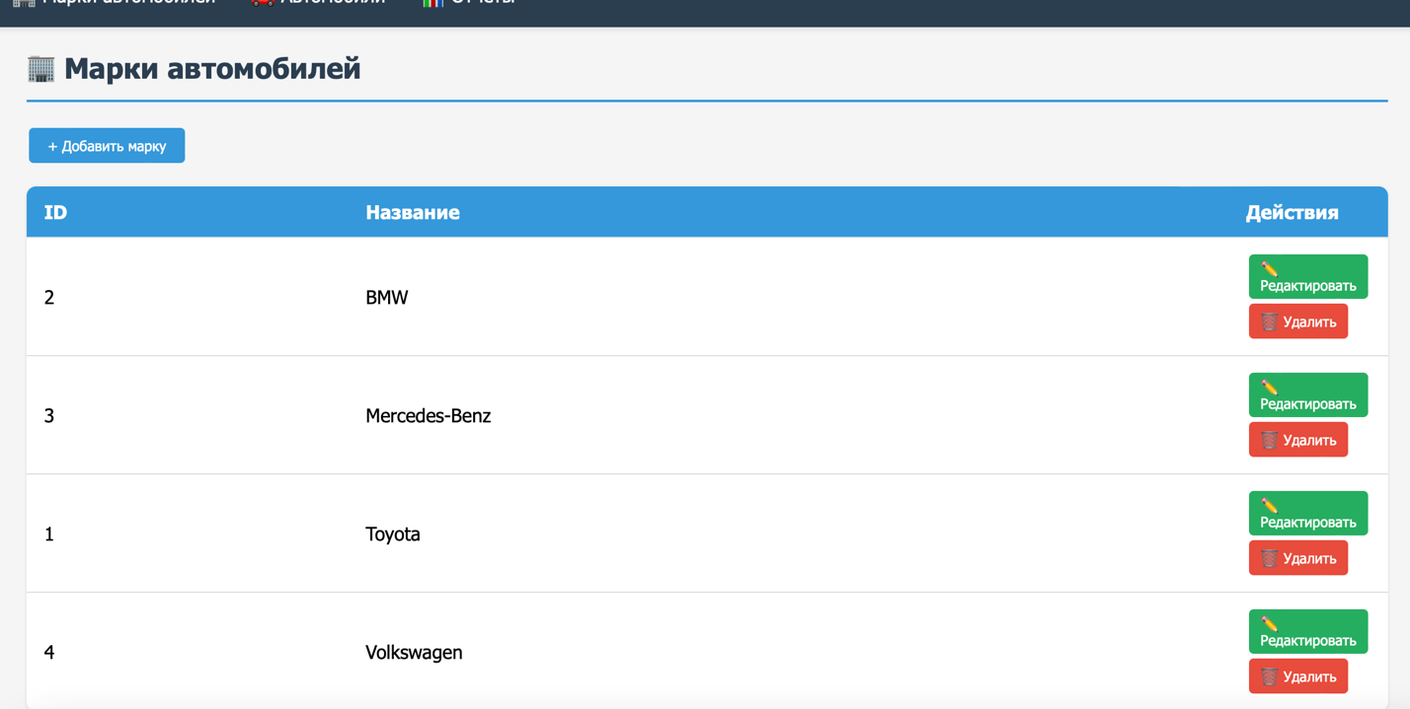
9.4 Отчёты
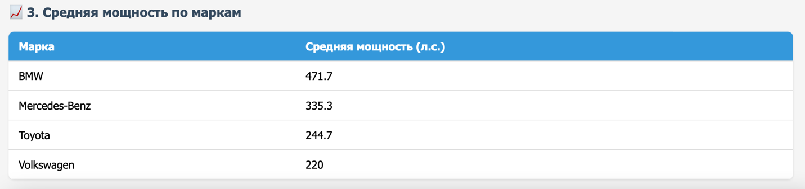
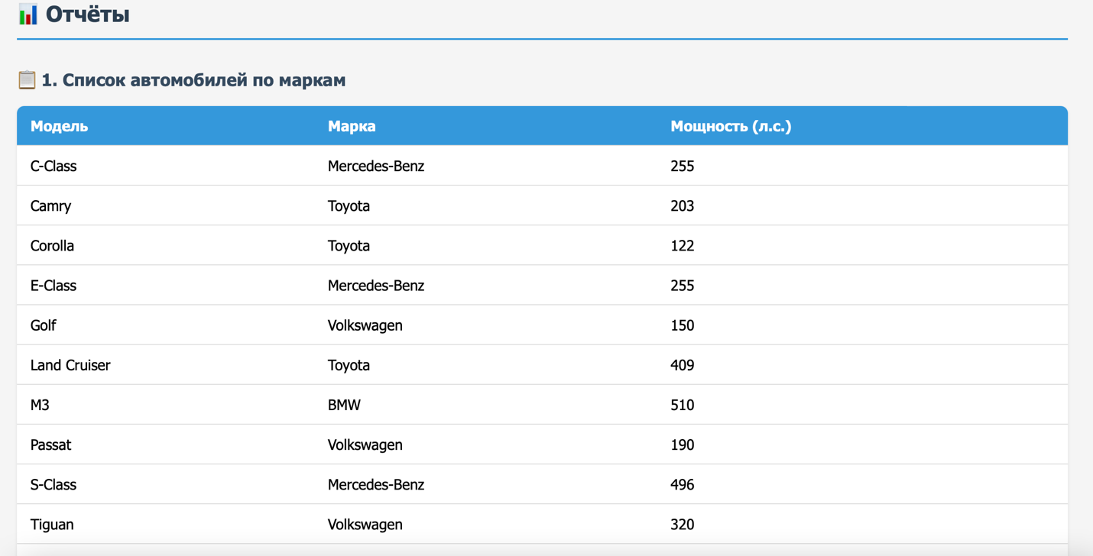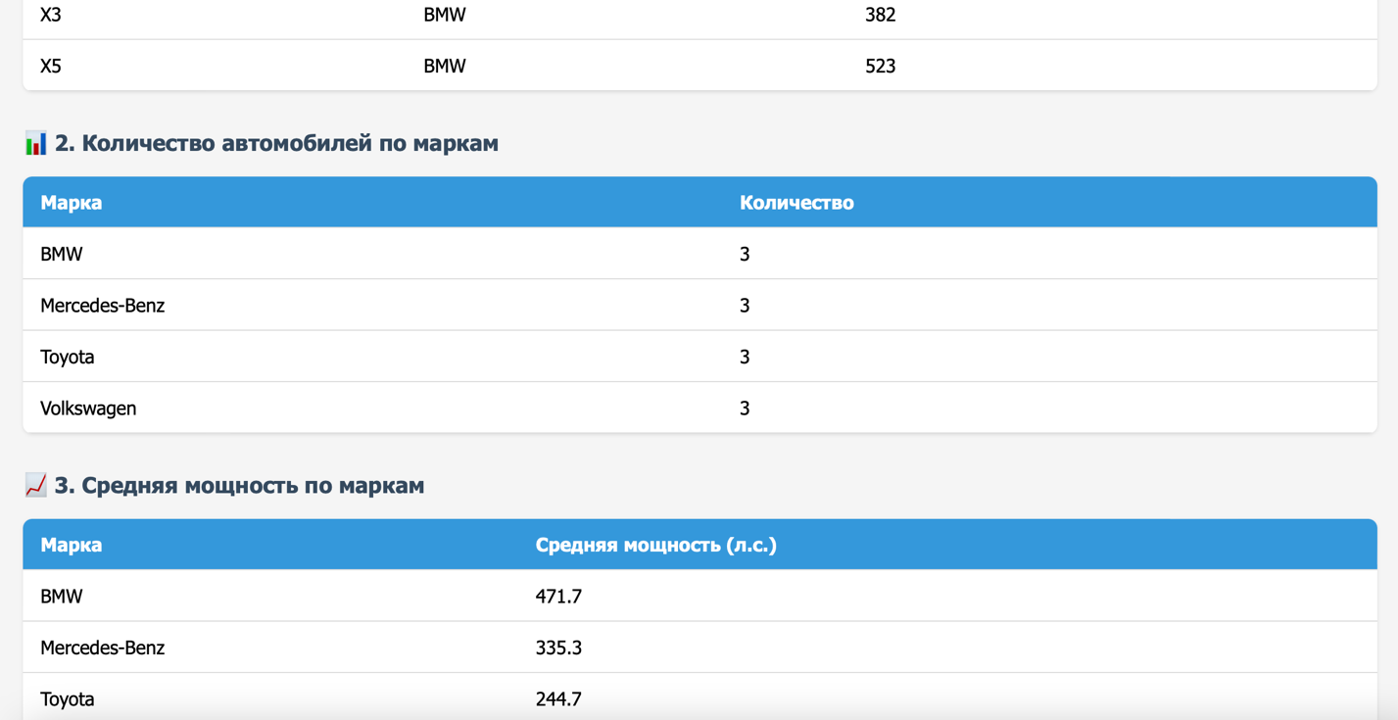

9.5 Добавление новой марки
- Переход на /Brands
- Нажатие «+ Добавить марку»
- Ввод названия «Lada»
- Сохранение
- Марка появляется в списке

9.6 Попытка удаления марки с автомобилями
При попытке удалить марку «Toyota» (у которой есть 3 автомобиля):
- Выводится сообщение: «Нельзя удалить марку «Toyota», так как к ней привязаны автомобили»
- Удаление не выполняется

10. Проверка требований задания
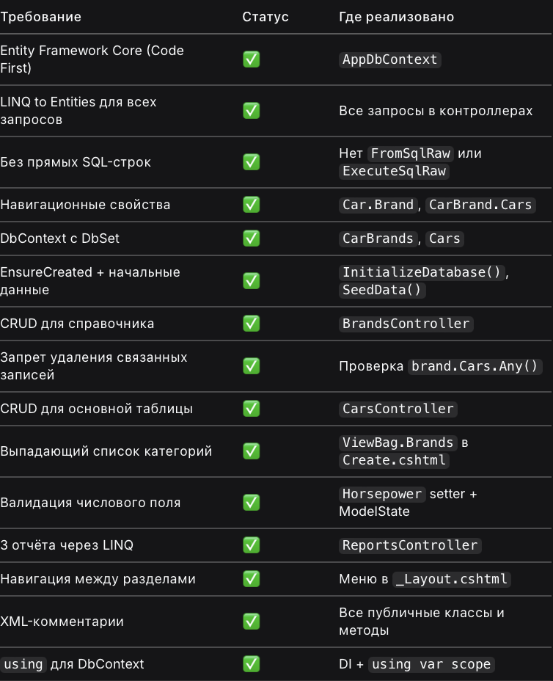
11. Заключение
В ходе выполнения домашнего задания №3 было разработано веб-приложение на ASP.NETCore MVC для управления автомобилями и марками.
Основные достижения:
- Успешно применён Entity Framework Core с подходом Code First — база данных SQLite создаётся автоматически по C# классам.
- Все операции с данными реализованы через LINQ to Entities, что обеспечивает типобезопасность и удобство разработки.
- Реализован полный CRUD для справочной таблицы (марки) и основной таблицы (автомобили).
- Обеспечена валидация числового поля — отрицательная мощность не допускается.
- При удалении марки проверяется наличие связанных автомобилей — удаление запрещено.
- Разработаны три отчёта с использованием группировок и агрегатных функций LINQ.
- Создано навигационное меню для перехода между разделами.
- При первом запуске база данных автоматически заполняется начальными данными (4 марки, 12 автомобилей).

